Les sons : révisions.
- Le son « ai » :

- Ecris la réponse des devinettes en t’aidant des mots donnés :
la baleine - la reine - la maison - la laine - la neige

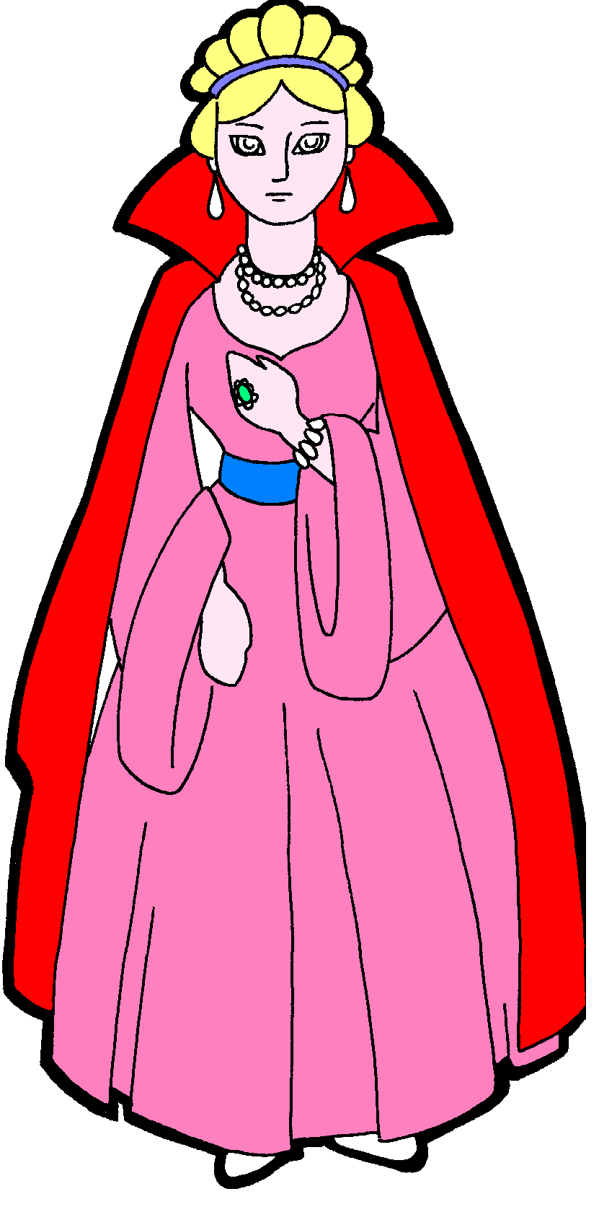
- Relie le nom à son image :

balai
Baleine
chaise
neige
seize
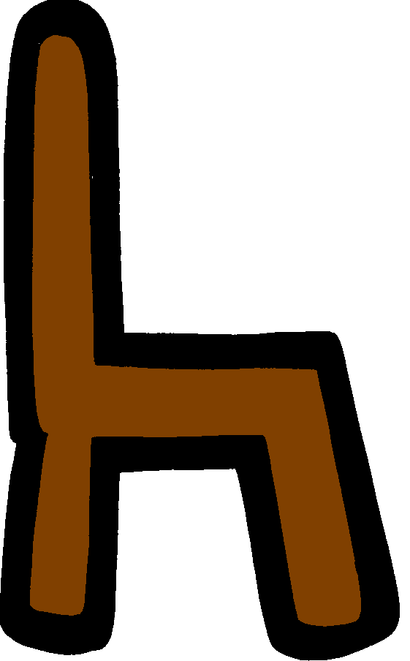





- Le son « au, eau » :

- Ecris vrai ou faux.

- Colorie les syllabes pour reformer le mot :

- Le son « oi » :

- Entoure le dessin si tu entends « oi » :

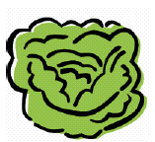



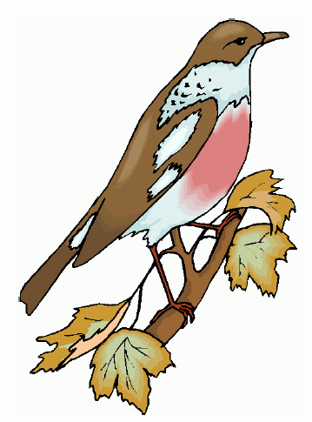
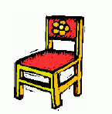
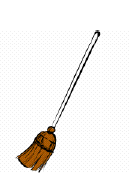
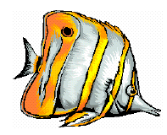

- Relie le mot à son dessin :
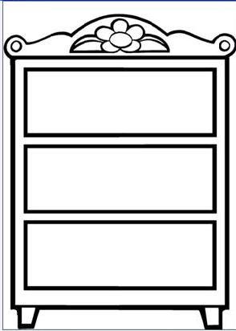
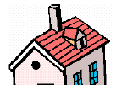
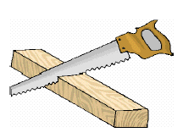
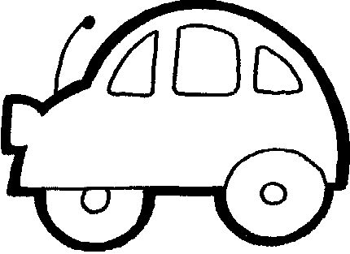

Un poisson | Du bois | Une voiture | Une armoire | Un toit

- Ecris le nom en dessous du dessin :

Une ……………………………. Un …………………… une …………………….. un …………………………

- Le son « eu, oeu » :

- Complète le mot par la bonne orthographe :
Un c………….r un ………..ro

Du b……………rre un ………….f


Des chev…………..x un n………….d

d………..x n…………..f


- Le son « ou » :

- Colorie le mot qui correspond au dessin :

- Ecris le mot en dessous du dessin :
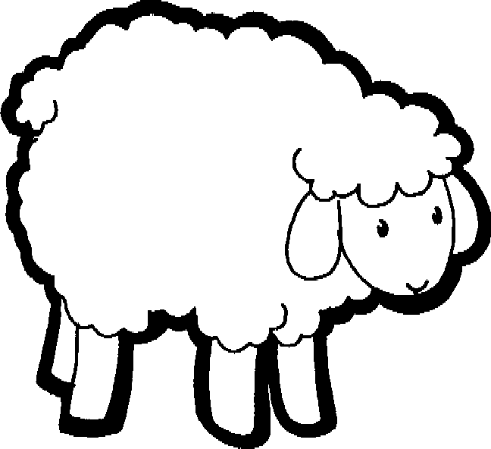
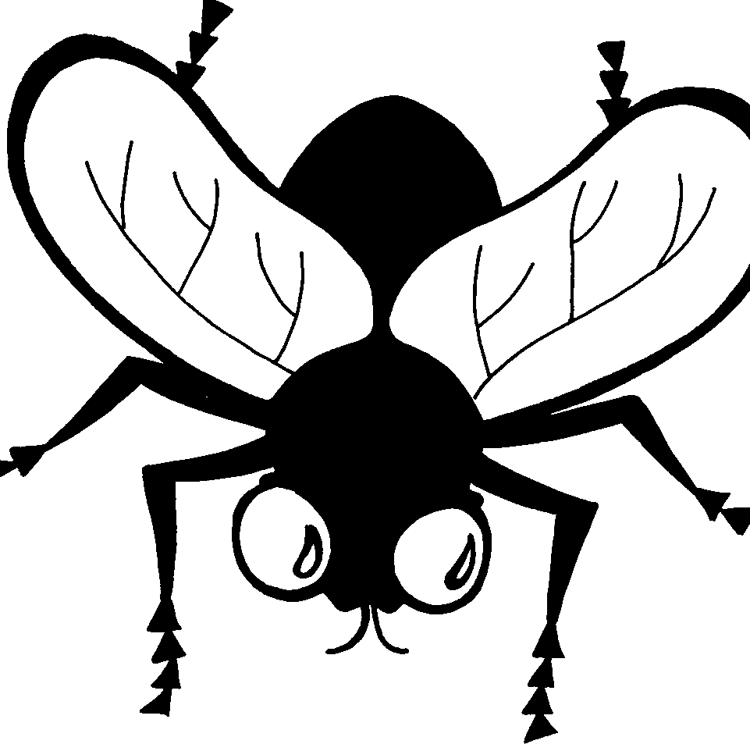


Une ……………………. Un ……………………… une…………………………. Un ………………………
- Le son « ph » :

- Relie le mot à son dessin :
Un phoque
Un dauphin
Une fraise
Un téléphone
Des fleurs
Un éléphant



- Le son « on » :

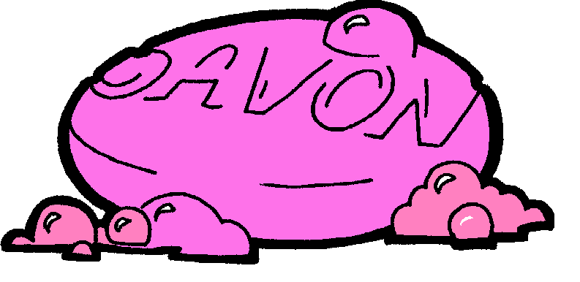
- Entoure le mot qui correspond au dessin :
savon - savant

ballon - bâton
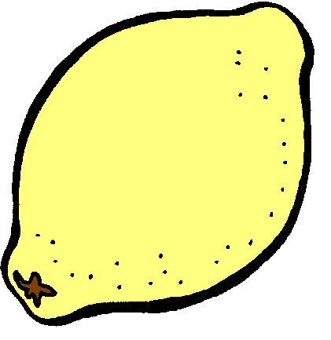
canon - citron

- Dessine le mot :
papillon violon

lion pantalon

- Le son « in-im » :

- Entoure le mot si tu entends « in » :

- Relie les phrases au bon dessin :

- Le son « an – en » :

- Entoure le mot si tu entends le son « en-an » :

Un loup Une table Un chat Un fantôme

Un pull Un géant Une guirlande Un banc Une orange

La lune Une plume Madame Une dent

- Choisis le bon mot parmi les 2 proposés :

Balance balade

orage orange

pantin pantalon

